Апелляционная комиссия ГИА-11
Подавать аппеляцию необходимо по месту регистрации на ЕГЭ.

При проведении ГИА в Ростовской области создается областная апелляционная комиссия (далее – апелляционная комиссия), которая уполномочена разрешать спорные вопросы по оцениванию экзаменационной работы и по соблюдению требований процедуры проведения ГИА.
Участник ГИА имеет право подать апелляцию в апелляционную комиссию в письменной форме:
- о нарушении установленного Порядка проведения ГИА по образовательным программам среднего общего образования
- о несогласии с выставленными баллами.

Апелляционная комиссия не рассматривает апелляции по вопросам:
- содержания и структуры заданий по учебным предметам
- оценивания результатов выполнения заданий экзаменационной работы с кратким ответом
- нарушения участником ГИА требований, установленных Порядком проведения ГИА по образовательным программам среднего общего образования
- неправильного оформления экзаменационной работы

При рассмотрении апелляции при желании могут присутствовать участник ГИА и (или) его родители (законные представители), а также общественные наблюдатели.
ВНИМАНИЕ! Апелляционная комиссия не рассматривает черновики участника ГИА в качестве материалов апелляции.

Информация о сроках, местах и порядке подачи и рассмотрения апелляций публикуется не позднее чем за месяц до начала экзаменов на официальном сайте минобразования Ростовской области, сайте ГБУ РО «РОЦОИСО», сайте Отдела образования Администрации Обливского района.

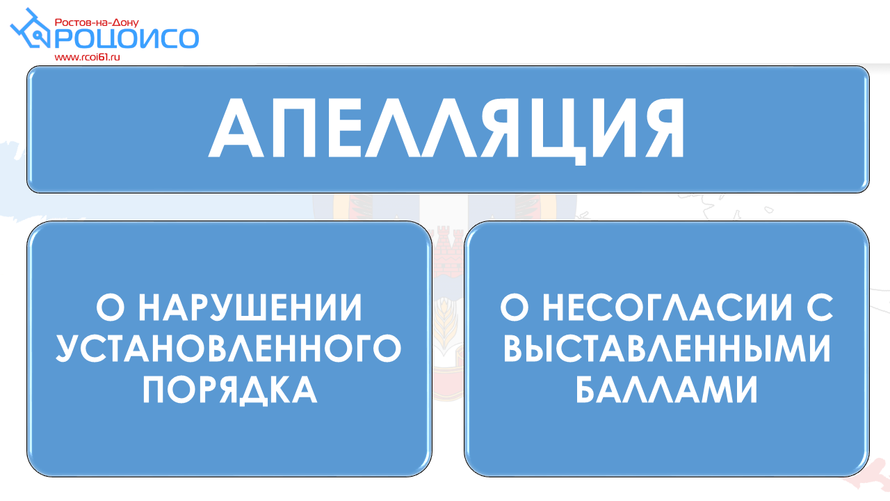

АПЕЛЛЯЦИЯ О НАРУШЕНИИ УСТАНОВЛЕННОГО ПОРЯДКА ПРОВЕДЕНИЯ ГИА
Срок подачи - в день проведения экзамена по соответствующему учебному предмету, не покидая ППЭ.

Апелляция подается члену ГЭК.
В целях проверки изложенных в апелляции сведений о нарушении порядка проведения ГИА членами ГЭК организуется проведение проверки, по результатам которой оформляется заключение в письменной форме.
Апелляция и заключение о результатах проверки в тот же день передаются членами ГЭК в апелляционную комиссию.
После поступления апелляции в апелляционную комиссию ответственный секретарь апелляционной комиссии регистрирует ее в журнале регистрации апелляций, после чего информирует апеллянта и (или) его родителей (законных представителей) о дате, времени и месте рассмотрения апелляции.
Срок рассмотрения апелляции - в течение двух рабочих дней с момента ее поступления в апелляционную комиссию.
По результатам рассмотрения апелляционную комиссия выносит одно из решений:
- об удовлетворении апелляции.
- об отклонении апелляции.

При удовлетворении апелляции результат экзамена, по процедуре которого участником была подана апелляция, аннулируется и участнику предоставляется возможность сдать экзамен по учебному предмету в иной день, предусмотренный едиными расписаниями проведения ГИА.
При отклонении апелляции результат апеллянта не изменяется и остается действующим.

АПЕЛЛЯЦИЯ О НЕСОГЛАСИИ С ВЫСТАВЛЕННЫМИ БАЛЛАМИ

Срок подачи - в течение двух рабочих дней после официального дня объявления результатов ГИА по соответствующему учебному предмету.
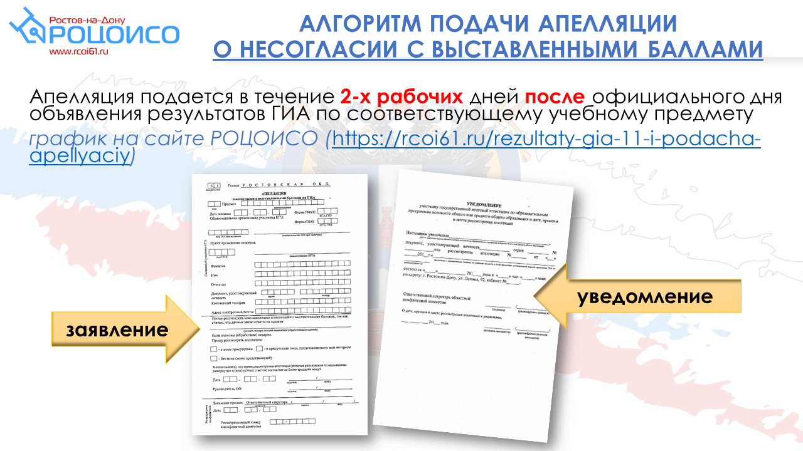
Обучающиеся подают апелляцию в образовательную организацию, которой они были допущены в установленном порядке к ГИА. Руководитель организации или уполномоченное им лицо, принявшее апелляцию, незамедлительно передает ее в апелляционную комиссию.

Выпускники прошлых лет подают апелляции в места, в которых они были зарегистрированы на сдачу ГИА.
После поступления апелляции в апелляционную комиссию ответственный секретарь апелляционной комиссии регистрируют ее в журнале регистрации апелляций, после чего информирует апеллянта и (или) его родителей (законных представителей) о дате, времени и месте рассмотрения апелляции.
Срок рассмотрения - в течение четырех рабочих дней с момента ее поступления в апелляционную комиссию.
Эксперты областной предметной комиссии по соответствующему предмету дают заключение о правильности оценивания экзаменационной работы апеллянта или о необходимости изменения баллов за выполнение задания с развернутым ответом, во время рассмотрения апелляции в присутствии апеллянта и (или) его родителей (законных представителей) дают им разъяснения (при необходимости).
Время, рекомендуемое на разъяснения по оцениванию развернутых и (или) устных ответов одного апеллянта, составляет не более 20 минут.
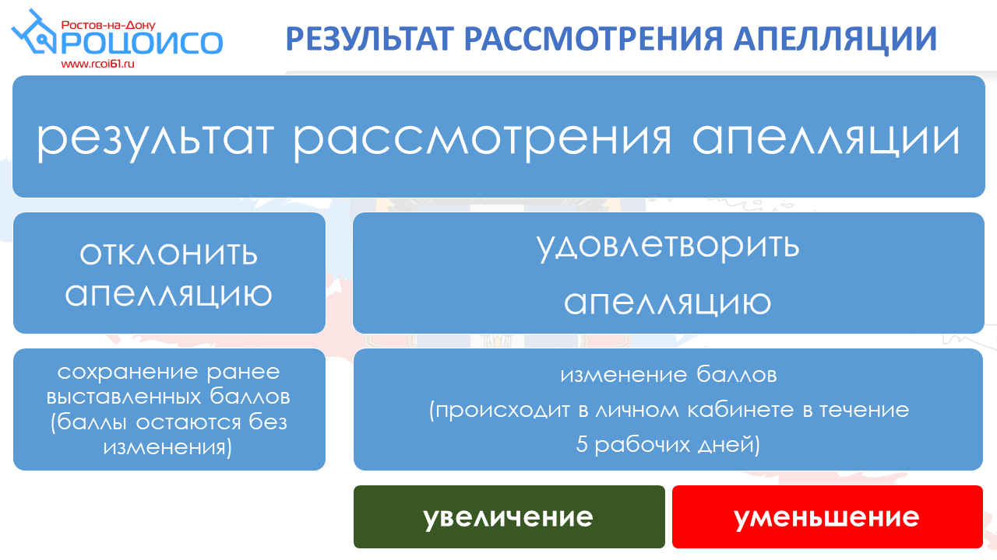
По результатам рассмотрения апелляции о несогласии с выставленными баллами апелляционная комиссия принимает решение:
- об отклонении апелляции и сохранении выставленных баллов;
- об удовлетворении апелляции и изменении баллов (в случае удовлетворения апелляции количество ранее выставленных баллов может измениться как в сторону увеличения, так и в сторону уменьшения количества баллов).

